Alteração na configuração do Vista no L92 (SLIM)

1 – Ligue o notebook, quando aparecer imagem aperte a tecla F8
2 – Escolha entrar em modo de Segurança e aperte enter
3 – Quando estiver na Tela do Windows clique em Iniciar
4 – Na caixa de dialogo “Iniciar Pesquisa” digite msconfig e aperte enter

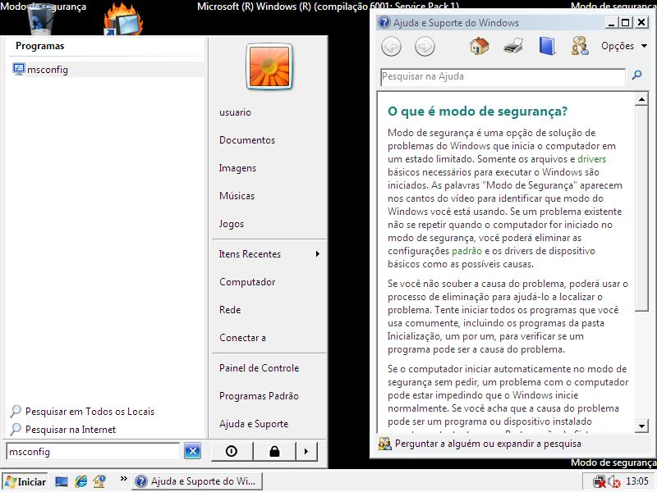

5 – Clique em “ Inicialização do Sistema”
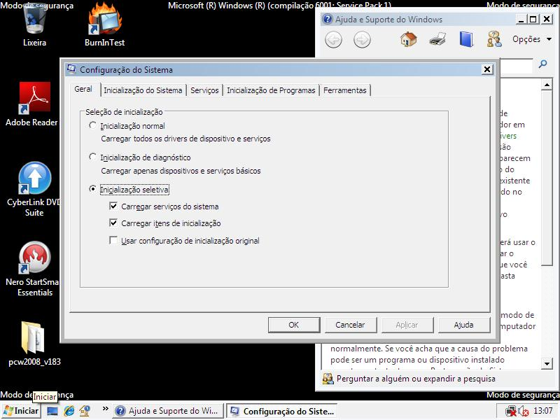

6 – Clique em “Opções Avançadas”

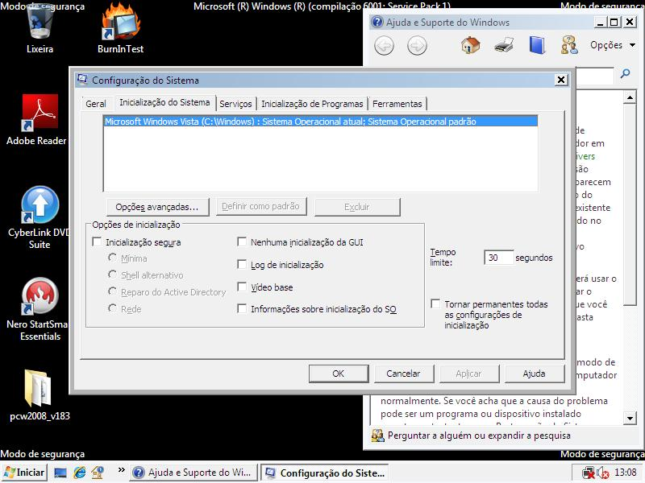

7 – Clique nas Caixas de Dialogo “Numero de Processadores e Memória Máxima para habilitar esses itens

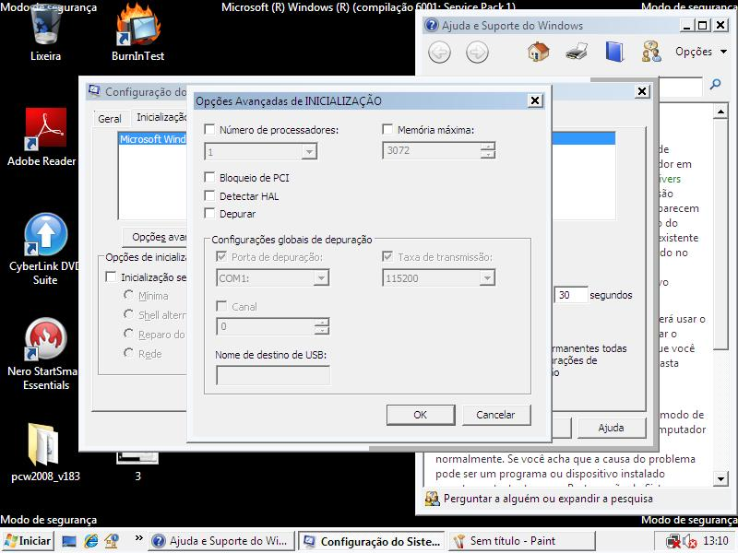

8 – Na caixa “Numero de Processadores” clique alterando para 2

9 - Na caixa “Memória Máxima “ digite 4000

10 – Clique em OK, e essa caixa se fechará

11 – Na caixa aberta clique em “Aplicar “ e depois em OK

12 – Reinicie o notebook normalmente.

